# 金英杰四川校区：珙县人民医院公开课，点亮医学之光

在四川省宜宾市珙县人民医院的学术殿堂里，一场意义非凡的公开课正在拉开帷幕。金英杰四川校区作为医学培训领域的佼佼者，将知识的火种带到了这里，为这片土地上的医学事业注入了新的活力与希望。

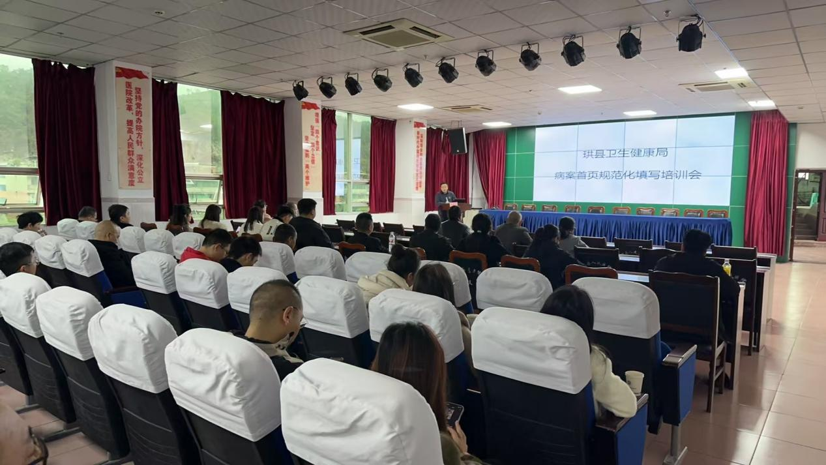

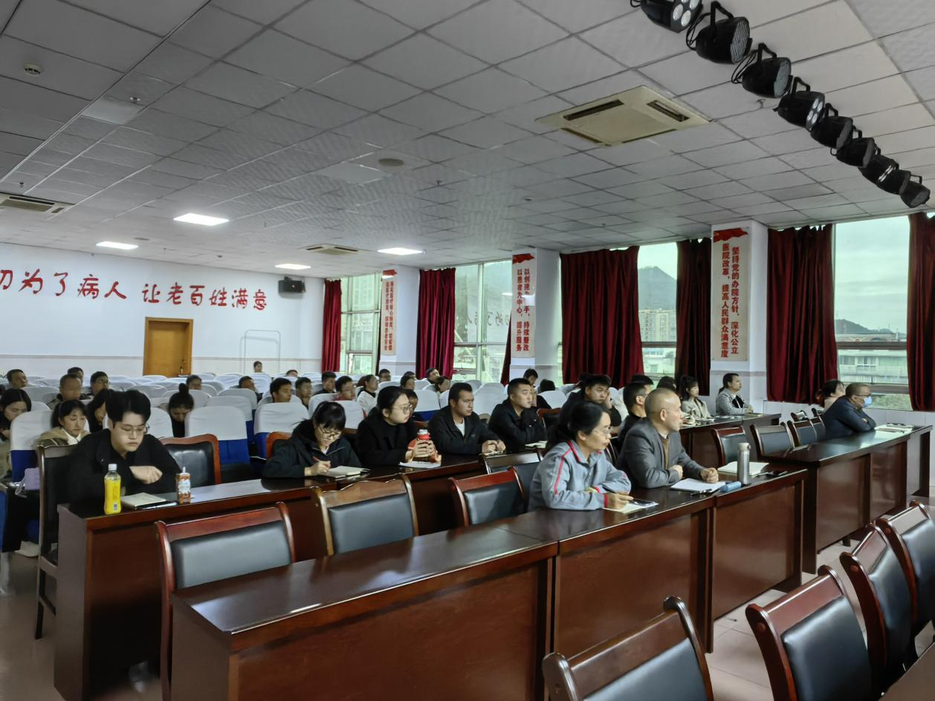珙县人民医院，是守护当地百姓健康的坚实堡垒。这里的医护人员每日都在为患者的康复而辛勤付出，但医学的发展日新月异，持续学习成为他们提升医疗服务质量的关键。金英杰四川校区敏锐地捕捉到这一需求，精心筹备了此次公开课，这是一场知识与实践深度融合的医学盛宴。

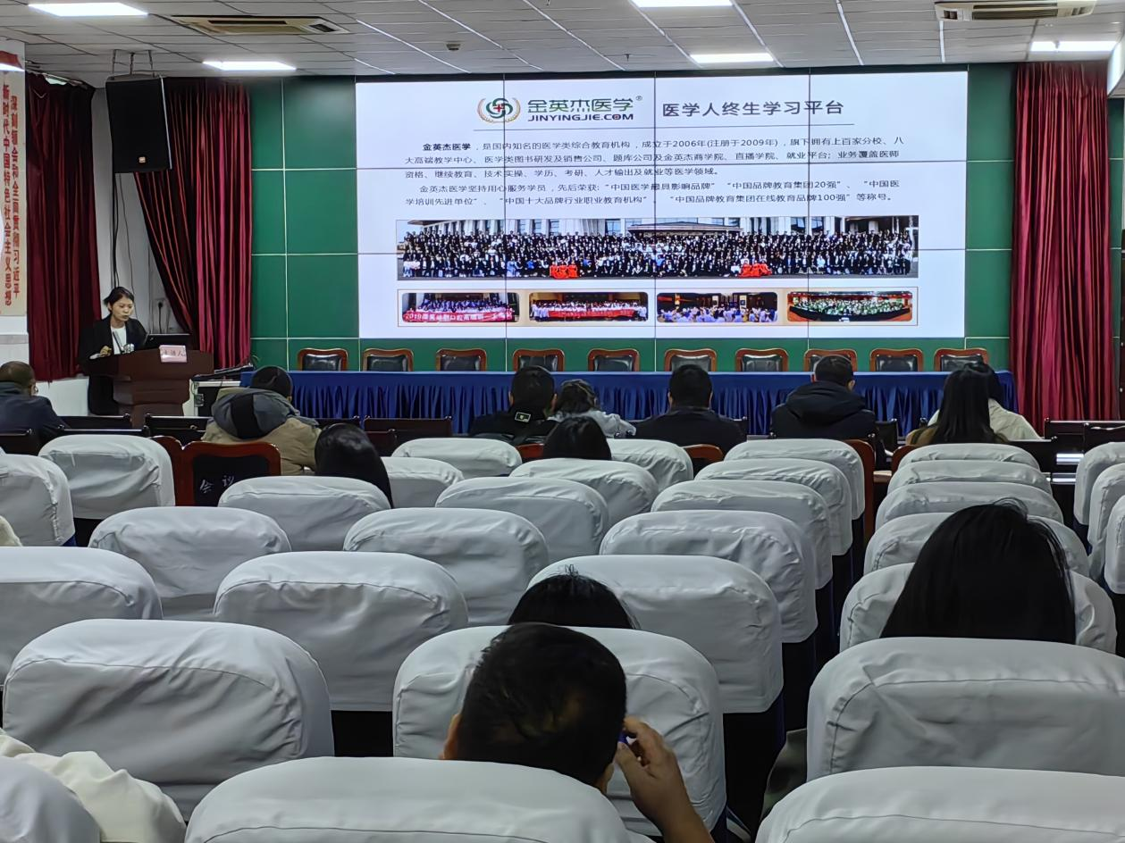

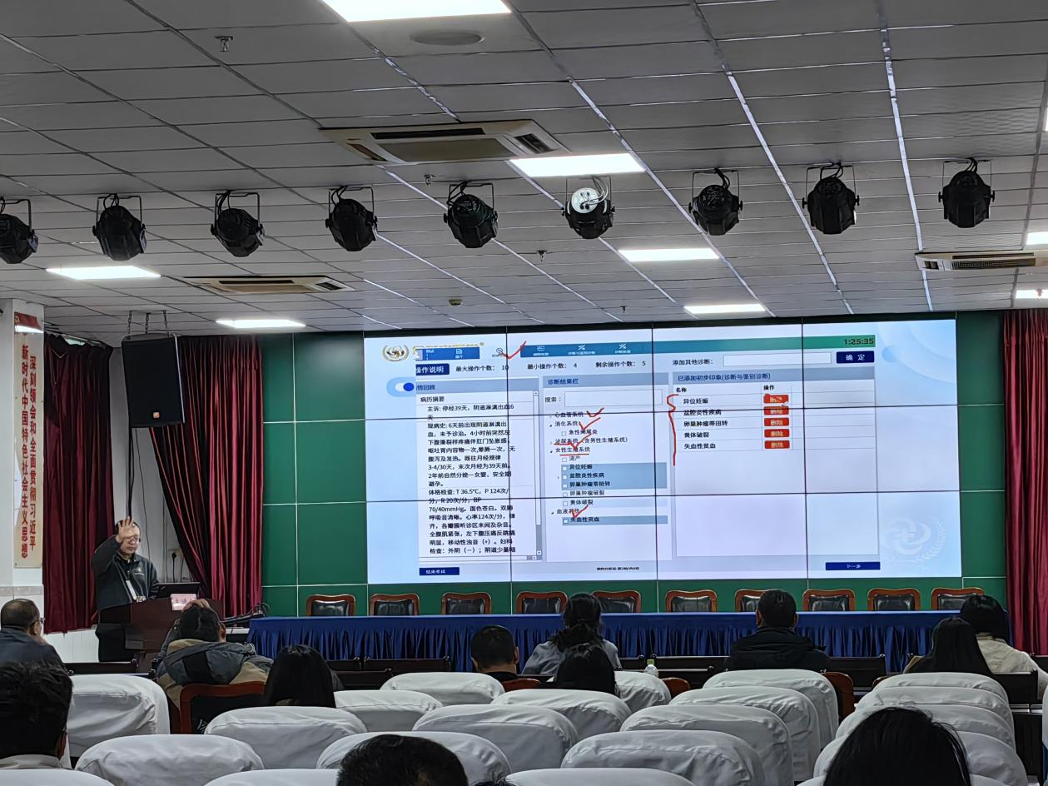公开课的现场，人头攒动。来自医院各个科室的医护人员齐聚一堂，他们眼中闪烁着对知识的渴望。金英杰的讲师团队，皆是医学领域的精英，他们带着丰富的教学经验和深厚的专业知识，踏上这神圣的讲台。讲师们从基础医学理论讲起，那些晦涩难懂的医学概念，在他们生动形象的讲解下，变得清晰易懂。比如，在讲解复杂的病理机制时，讲师运用了生动的案例，将抽象的知识具象化，让每一位听众都能迅速理解。

不仅如此，公开课还聚焦于临床实践技巧。在模拟诊疗环节，讲师与医护人员积极互动。他们模拟真实的医疗场景，针对常见病症的诊断与治疗进行详细分析。从病史询问的技巧，到体格检查的要点，再到治疗方案的选择，每一个环节都毫无保留地分享。这让医护人员们能够将所学知识迅速转化为实际操作能力，更好地服务于患者。

此次公开课对于珙县医学事业的发展有着深远的影响。对于医院而言，医护人员专业素养的提升，将直接提高医院的整体医疗水平。医院能够更准确、更迅速地诊断病情，为患者制定更科学合理的治疗方案。这意味着患者能够在本地享受到更优质的医疗服务，减少外出就医的奔波之苦。

对于医护人员个人来说，这是一次宝贵的学习机会。他们在日常工作中积累的疑惑，在这里得到了解答。新的知识和技能，将为他们的职业生涯开辟新的道路。年轻的医护人员能够更快地成长，成为医院发展的中坚力量；经验丰富的医生也能更新知识体系，更好地发挥传帮带的作用。

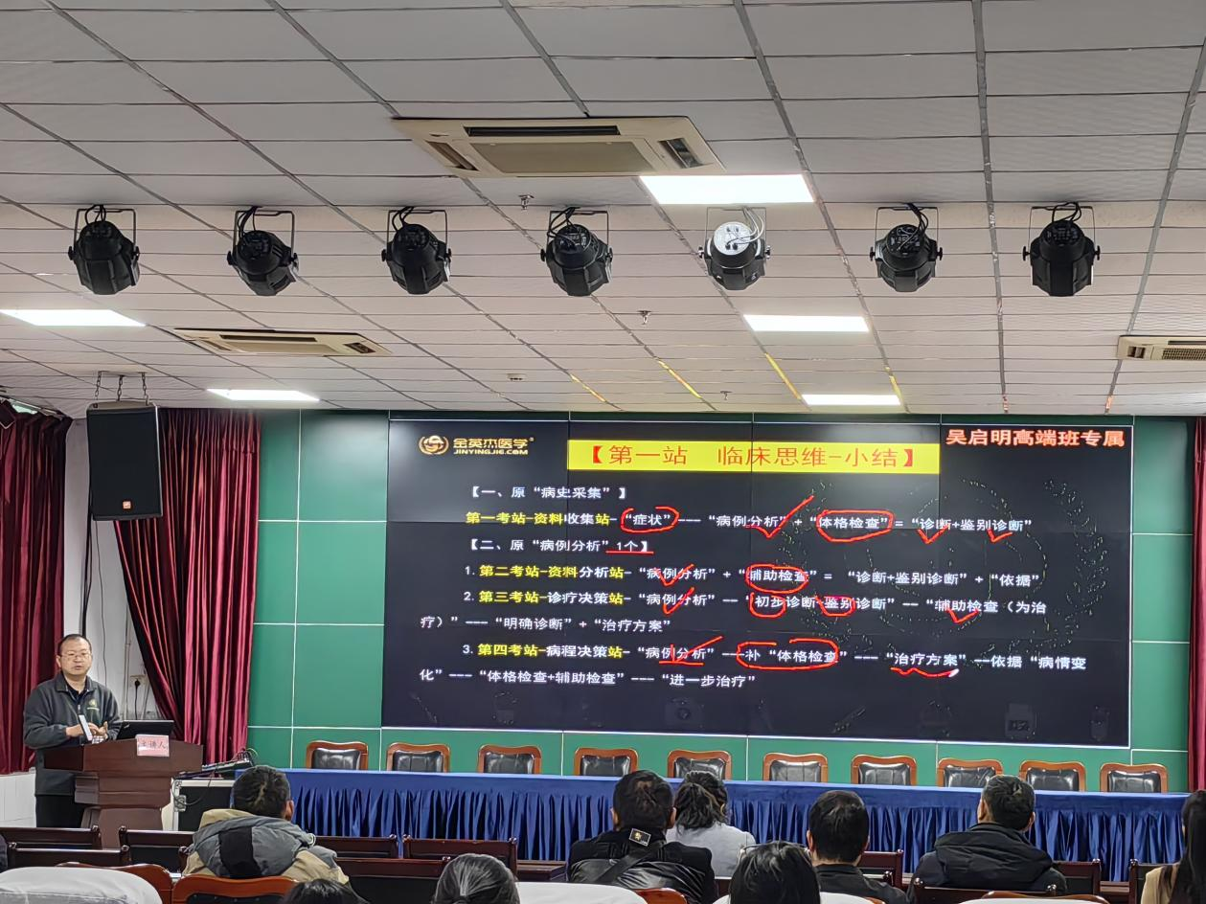

金英杰四川校区一直秉持着为医学事业培养优秀人才的理念。这次在珙县人民医院的公开课，只是他们在医学培训道路上的一个小小缩影。他们用行动诠释着对医学教育的热爱与执着，通过知识的传递，让更多的医疗工作者有能力为患者撑起健康的保护伞。

在公开课结束后的交流环节，医护人员们纷纷表示收获满满。他们期待着金英杰四川校区能够带来更多这样的培训活动，持续为珙县的医学事业注入能量。金英杰也承诺，将继续在这片土地上深耕，与珙县人民医院携手，共同书写医学事业发展的新篇章，为当地百姓的健康福祉不懈努力。



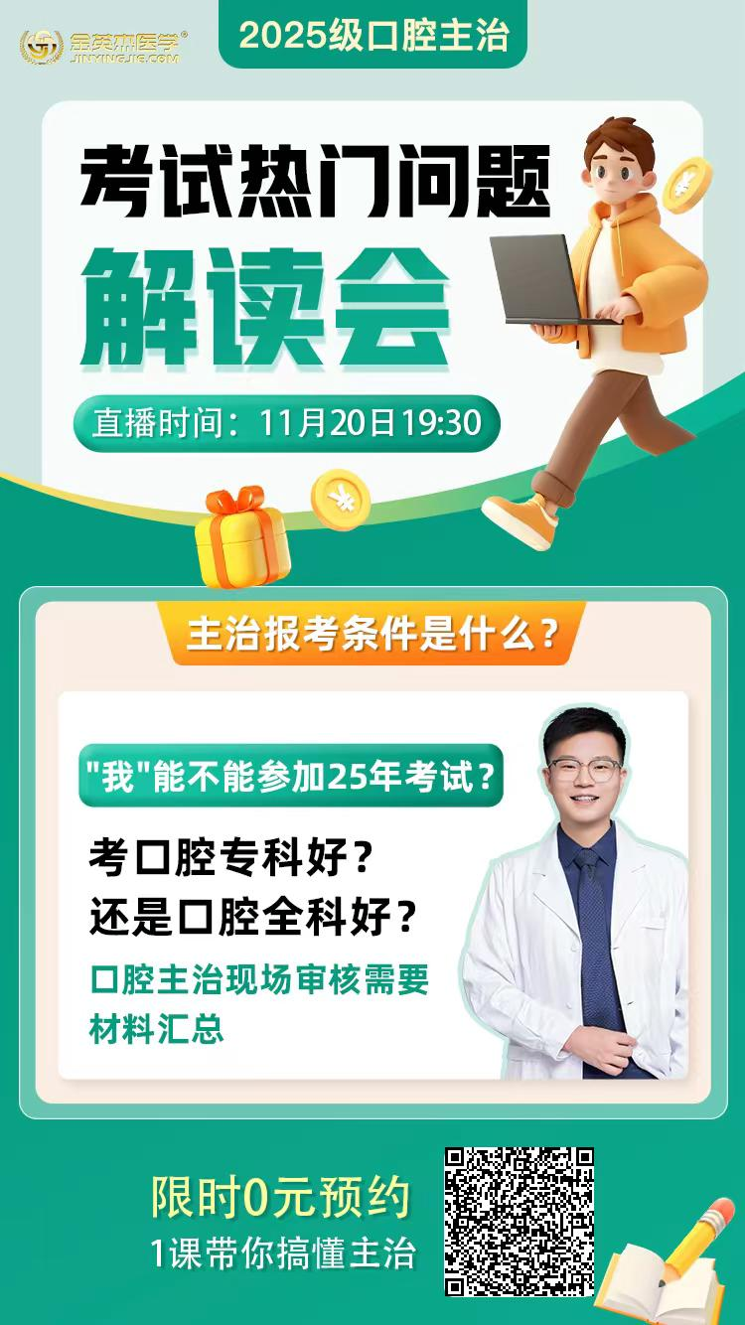

【核心精讲】即将开课！

